Dossier de contrôle tridimensionnel
Mise à jour : 22/11/2022
Pièce : chape V1 dessin 08/02/2019
Opérateur : P Le Roux
Date de création : 22/11/2022
BdD de mesure sous le-roux : Quartis.QrtMeasDb
Pièce : 95 chape_fite_2A V2
Programme : 1
Mesure : à ce jour 3

Le dossier comprend :
Des vues pièces en position sur MMT
Dans ce cas utiliser le montage prévu
Une désignation configuration palpeur : 3001
Un schéma pour construction SCPL
Une description des surfaces palpées
Une description des éléments géométriques construits
Une description des grandeurs contrôlées
Une édition du programme de contrôle
Une édition d’un PV de contrôle

Attention : utiliser le montage prévu à cet effet
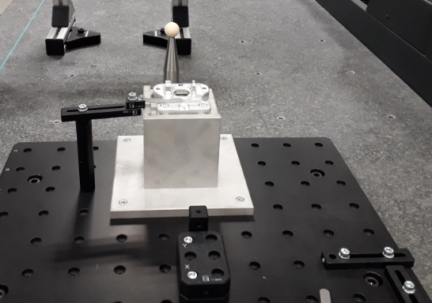
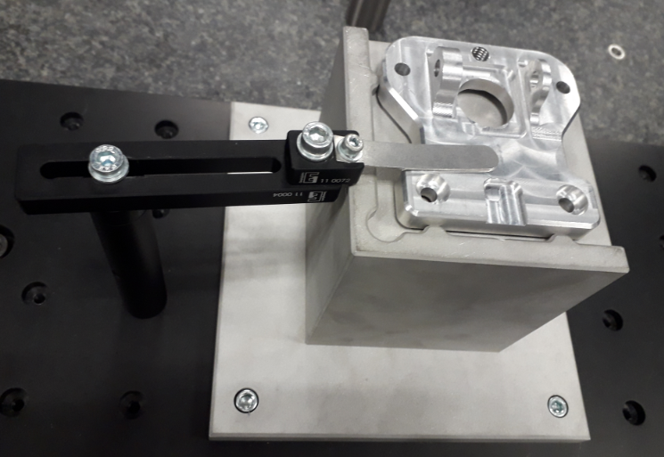

Désignation configuration palpeur : 3001
3001 au début
Puis 2 positions angulaires : 3002 puis 3004
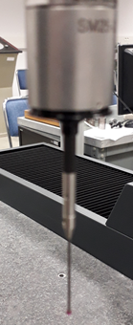
3001
3004
3002

Rack : 1 2 3 4
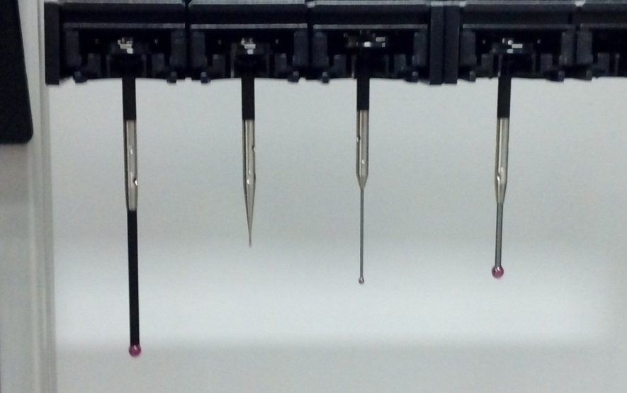
L
Touche de palpage :
Rack 1 2 3 4
L mm 40 3 27 20
Ø bille mm 4 1 2 4
Schéma pour construction SCPL

Description des surfaces palpées
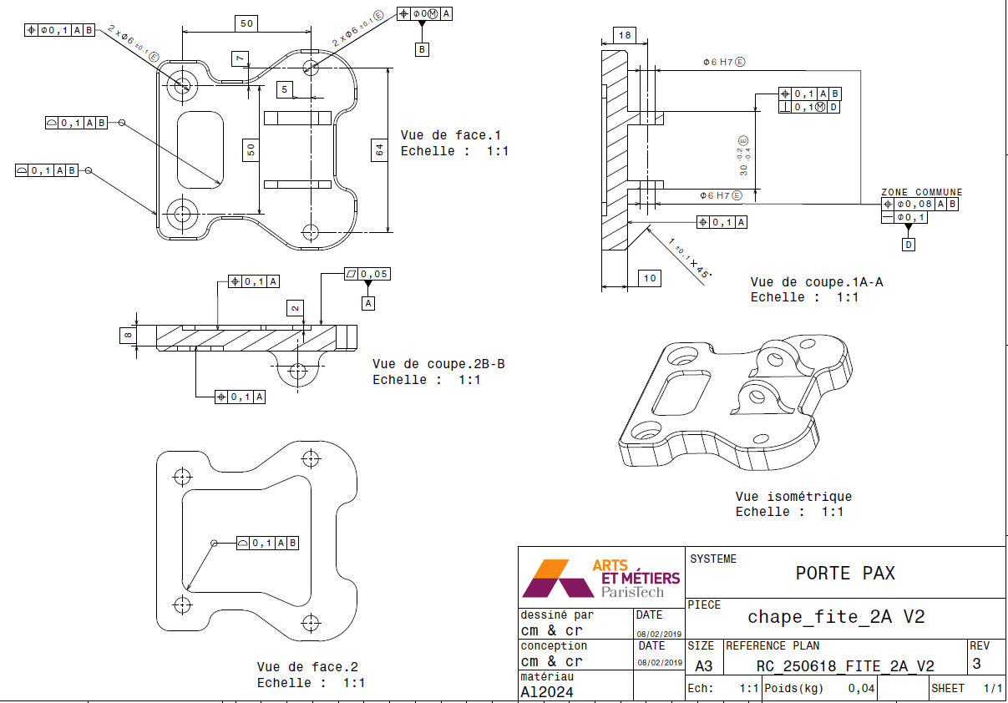
PLN 1
à palper sur les plots de positionnement du montage de contrôle avant mise en position pièce, 1 point sur chaque plot, 2 points sur le 3ème plot
CIR 1
une fois la pièce mise en position et abloquer palper l’alésage comme un cercle en 4 points
CIR 2
palper dans l’alésage comme un cercle en 4 points
CYL 4 2
CIR 3
CYL 2
CYL 1
PLN 4
PLN 2
PLN 3

